Московский Государственный Технический Университет
Гражданской Авиации

Кафедра физики

Реферат № 1

по дисциплине «Концепции современного естествознания»
на тему «Открытие электрона. Исторические предпосылки в создании модели атома. Модель Томсона»

Выполнил студент Алейников Р.А.
Проверил _____________________
Курс 1 № группы ___
ЭКД 101409

Москва – 2010
План

1. Исторические предпосылки в создании модели атома………………3
2. Открытие электрона……………………………………………………5
3. Модель Томсона … ……………………………………………………6
4. Список литературы…………………………………………………….9

1. Исторические предпосылки в создании модели атома
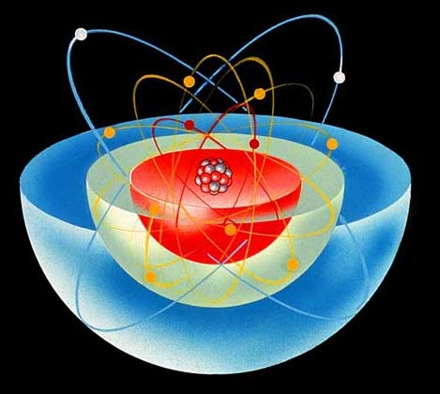Историю возникновения самых общих представлений об атоме обычно ведут со времен греческого философа Демокрита (ок. 460 – ок. 370 до н. э.), много размышлявшего о наименьших частицах, на которые можно было бы поделить любое вещество. Группу греческих философов, придерживавшихся того взгляда, что существуют подобные крошечные неделимые частицы, называли атомистами. Греческий философ Эпикур (ок. 342–270 до н.э.) принял атомную теорию, и в первом веке до н.э. один из его последователей, римский поэт и философ Лукреций Кар, изложил учение Эпикура в поэме «О природе вещей», благодаря которой оно и сохранилось для следующих поколений. Аристотель (384–322 до н.э.), один из крупнейших ученых древности, атомистическую теорию не принимал, и его взгляды на философию и науку преобладали впоследствии в средневековом мышлении. Атомистической теории как бы не существовало до самого конца эпохи Возрождения, когда на смену чисто умозрительным философским рассуждениям пришел эксперимент.
Рис.1 Структура атома
В эпоху Возрождения начались систематические исследования в областях, именуемых ныне химией и физикой, принесшие с собой новые догадки о природе «неделимых частиц». Р.Бойль (1627–1691) и И.Ньютон (1643–1727) исходили в своих рассуждениях из представления о существовании неделимых частиц вещества. Однако ни Бойлю, ни Ньютону не потребовалось детальной атомистической теории для объяснения интересовавших их явлений, и результаты проведенных ими экспериментов не сказали ничего нового о свойствах «атомов». М. В. Ломоносов утверждал, что все вещества состоят из «корпускул» — «молекул», которые являются «собраниями» «элементов» — «атомов»: «Элемент есть часть тела, не состоящая из каких-либо других меньших и отличающихся от него тел... Корпускула есть собрание элементов, образующее одну малую массу» «Элементу» он придал современное ему значение — в смысле предела делимости тел — последней составной их части. Учёный указывал на шарообразную его форму. Именно М. В. Ломоносову принадлежит мысль о «внутреннем вращательном („коловратном“) движении частиц» - скорость вращения сказывается повышением температуры. При всех издержках такой модели, важно придание учёным понятию движения более глубокой физической значимости.
В 1749 году Бенджамин Франклин высказал гипотезу, что электричество представляет собой своеобразную материальную субстанцию. Центральную роль электрической материи он отводил представлению об атомистическом строении электрического флюида. В работах Франклина впервые появляются термины: заряд, разряд, положительный заряд, отрицательный заряд, конденсатор, батарея, частицы электричества. Иоганн Риттер в 1801 году высказал мысль о дискретной, зернистой структуре электричества; Вильгельм Вебер в своих работах с 1846 года вводит понятие атома электричества и гипотезу, что его движением вокруг материального ядра можно объяснить тепловые и световые явления; Майкл Фарадей ввел термин «ион» для носителей электричества в электролите и предположил, что ион обладает неизменным зарядом. Г. Гельмгольц в 1881 году показал, что концепция Фарадея должна быть согласована с уравнениями Максвелла. Дж. Стоней в 1881 году впервые рассчитал заряд одновалентного иона при электролизе, а в 1891 году, в одной из теоретических работ Стоней предложил термин «электрон» для обозначения электрического заряда одновалентного иона при электролизе. Катодные лучи открыты в 1859 году Юлиусом Плюккером, название дано Э. Гольдштейном, который высказал волновую гипотезу: катодные лучи представляют собой процесс в эфире. Английский физик В. Крукс высказал идею, что катодные лучи это потоки частичек вещества. В 1895 году французский физик Жан Перрен экспериментально доказал, что катодные лучи — это поток отрицательно заряженных частиц, которые движутся прямолинейно, но могут отклоняться магнитным полем.
2. Открытие электрона
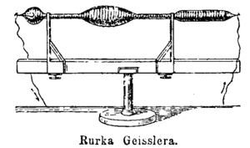Экспериментальные данные, связанные с образованием химических соединений, подтверждали существование «атомных» частиц и позволили судить о малых размерах и массе отдельных атомов. Однако реальная структура атомов, в том числе и существование еще меньших частиц, составляющих атомы, оставалась неясной до открытия Джозефом Джоном Томсоном электрона в 1897. В своем опыте Томсон доказал, что все частицы, образующие катодные лучи, тождественны друг другу и входят в состав вещества. Суть опытов и гипотезу о существовании материи в состоянии ещё более тонкого дробления, чем атомы, Томсон изложил на вечернем заседании Королевского общества 29 апреля 1897 г. Извлечение из этого сообщения было опубликовано в "Electrican" 21 мая 1897 г. За это открытие Томсон в 1906 году получил Нобелевскую премию по физике. До той поры атом считался неделимым и различие в химических свойствах различных элементов не имело своего объяснения. Еще до открытия Томсона был выполнен ряд интересных экспериментов, в которых другие исследователи изучали электрический ток в стеклянных трубках, наполненных газом при низких давлениях. Такие трубки, названные трубками Гейсслера (рис.2) по имени немецкого стеклодува Г.Гейсслера (1815–1879), который первым начал изготовлять их, испускали яркое свечение, будучи подключены к высоковольтной обмотке индукционной катушки. Этими электрическими разрядами заинтересовался У.Крукс (1832–1919), который установил, что характер разряда в трубке меняется в зависимости от давления, и
Рис.2 Трубка Гейсслера
разряд полностью исчезает при высоком вакууме. Более поздние исследования Ж.Перрена (1870–1942) показали, что вызывающие свечение «катодные лучи» представляют собой отрицательно заряженные частицы, которые движутся прямолинейно, но могут отклоняться магнитным полем. Однако заряд и масса частиц оставались неизвестны и было неясно, одинаковы ли все отрицательные частицы.
3. Модель Томсона.
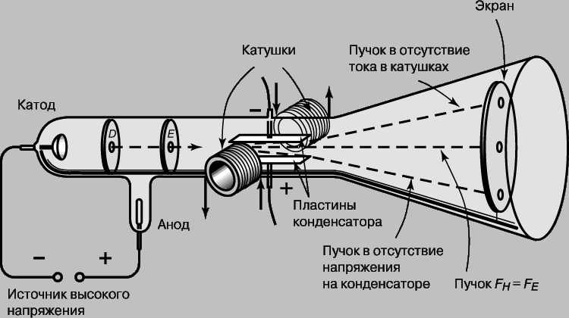Огромной заслугой Томсона явилось доказательство того, что все частицы, образующие катодные лучи, тождественны друг другу и входят в состав вещества. С помощью разрядной трубки особого типа (рис.3),Томсон измерил скорость и отношение заряда к массе частиц катодных лучей, позднее названных электронами. Электроны вылетали из катода под действием высоковольтного разряда в трубке. Через диафрагмы D и E проходили только те из них, что летели вдоль оси трубки.

Рис. 3. Отношение заряда к массе. Трубка, использованная английским физиком Дж.Томсоном для определения отношения заряда к массе для катодных лучей. Эти опыты привели к открытию электрона.
В нормальном режиме эти электроны попадали в центр люминесцентного экрана. (Трубка Томсона была первой «электронно-лучевой трубкой» с экраном, предшественницей телевизионного кинескопа.) В трубке находилась также пара пластин электрического конденсатора, которые, если на них подавалось напряжение, могли отклонять электроны. Электрическая сила FE, действующая на заряд e со стороны электрического поля E, дается выражением FE = eE. Кроме того, в той же области трубки с помощью пары катушек с током могло создаваться магнитное поле, способное отклонять электроны в противоположном направлении. Сила FH, действующая со стороны магнитного поля H, пропорциональна напряженности поля, скорости частицы v и ее заряду e: FH = Hev. Томсон отрегулировал электрическое и магнитное поля так, чтобы полное отклонение электронов было равно нулю, т.е. электронный пучок вернулся в первоначальное положение. Поскольку в этом случае обе силы FE и FH равны, скорость электронов дается выражением v = E/H. Томсон установил, что эта скорость зависит от напряжения на трубке V и что кинетическая энергия электронов mv2/2 прямо пропорциональна этому напряжению, т.е. mv2/2 = eV. (Отсюда термин «электрон-вольт» для энергии, приобретаемой частицей с зарядом, равным заряду электрона при ускорении разностью потенциалов 1 В.) Комбинируя это уравнение с выражением для скорости электрона, он нашел отношение заряда к массе:
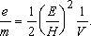 Эксперименты Томсона показали, что электроны в электрических разрядах могут возникать из любого вещества. Поскольку все электроны одинаковы, элементы должны различаться лишь числом электронов. Кроме того, малая величина массы электронов указывала на то, что масса атома сосредоточена не в них. Дж. Томсон, внесший огромный вклад в экспериментальное изучение строения атома, стремился найти модель, которая позволила бы объяснить все его известные свойства. Поскольку преобладающая доля массы атома сосредоточена в его положительно заряженной части, он принял, что атом представляет собой сферическое распределение положительного заряда радиусом примерно 10–10 м, а на его поверхности находятся электроны, удерживаемые упругими силами, позволяющими им колебаться (рис. 4). Суммарный отрицательный заряд электронов в точности компенсирует положительный заряд, так что атом электрически нейтрален. Электроны находятся на сфере, но могут совершать простые гармонические колебания относительно положения равновесия.
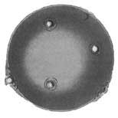Рис.4 Атом, согласно модели Томсона (модель известна как «Пудинг с изюмом»)
Такие колебания могут происходить лишь с определенными частотами, которым соответствуют узкие спектральные линии, наблюдающиеся в газоразрядных трубках. Электроны можно довольно легко выбить с их позиций, в результате чего возникают положительно заряженные «ионы», из которых состоят «каналовые лучи» в опытах с масс-спектрографом. X-лучи соответствуют очень высоким обертонам основных колебаний электронов. Альфа-частицы, возникающие при радиоактивных превращениях, – это часть положительной сферы, выбитая из нее в результате какого-то энергичного разрывания атома. Электроны удерживаются внутри положительно заряженной сферы упругими силами. Те из них, которые находятся на поверхности, могут довольно легко «выбиваться», оставляя ионизованный атом. Однако эта модель вызывала ряд возражений.
Открытие электрона оказало колоссальное влияние на развитие современной физики, привело к раскрытию механизма излучения и поглощения электромагнитной энергии, механизма взаимодействия электромагнитных волн с веществом. Электрон стал в наши дни фундаментом грандиозного здания электроники.
Электрон оказался не только объектом, но и средством излучения свойств материи. Наглядным примером этому является бурное развитие ускорительной техники.

Список литературы/Интернет-ресурсы

- http://www.kipt.kharkov.ua/conferences/ihepnp/workshop/section1
- http://www.krugosvet.ru/enc/nauka_i_tehnika/fizika/FIZIKA
- http://ru.wikipedia.org/wiki
- Кун Т. Структура научных революций. М.: Наука, 2001
- Гейзенберг В. Физика и философия. Часть и целое. М.: Наука, 2002

